第二课时 阅读课II
一、教学内容 Reading (p. 38); Reading (pp. 73-74)
二、教学目标
在本节课结束时，学生能够
- 了解加拿大的两个著名城市多伦多和蒙特利尔，以及著名的景观，如加拿大电视塔、尼亚加拉大瀑布等。同时通过文字深入感受这两个城市的特色：多伦多是加拿大最大、最富有的现代城市，蒙特利尔则是具有浓厚法国文化传统又略带古韵的城市。
- 了解北极圈的加拿大努那福特地区（Nunavut）的伊卡卢伊特市（Iqaluit），感受那里寒冷的雪天、狗拉雪橇、现代的电动雪车、生活方式、极昼极夜现象等，全面把握加拿大的地理特征以及特色景观。
- 根据文章最显著的时间线索，使用略读(skimming)和找读(scanning)的阅读策略，快速把握文章的中心思想和细节信息。
- 比较这三个城市的特点，选择自己喜欢的城市并能说出原因。
三、教学步骤
步骤一 检查作业
给学生三张有关温哥华、落基山脉和五大湖的图片，让学生以第一人称看图说话。

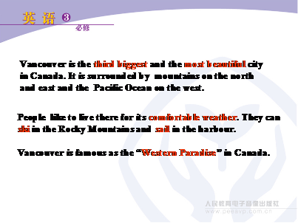

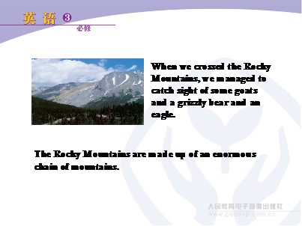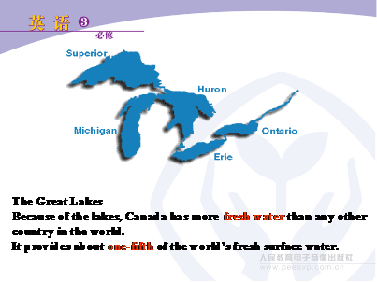

设计意图：以看图说话的形式检查作业完成情况，让学生复习第一篇阅读文章的内容，为本节课的阅读做铺垫。
步骤二 读前
1. 让学生看阅读文章的标题，然后问学生：主人公要去哪两个城市？
2. 让学生观看教材38页的图片，问两个问题：
1）你听说过多伦多和蒙特利尔吗？
2）她们在这两个城市会看到什么呢？
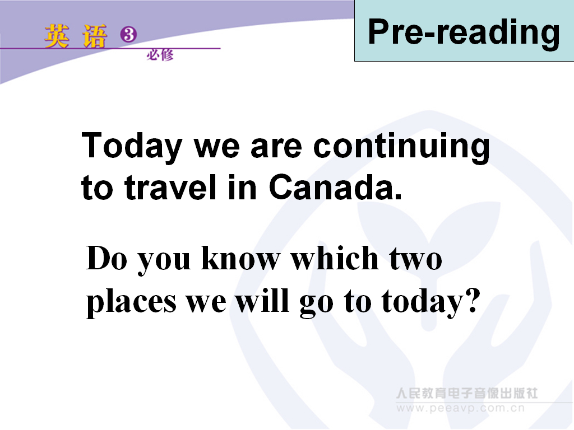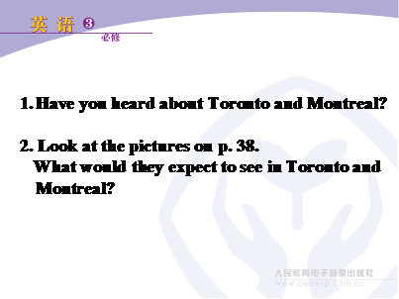

设计意图：通过观察图片和回答问题，将学生注意力引到本文的话题上来。
步骤三 阅读
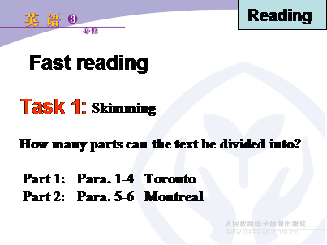
1. 让学生快速阅读，完成两个任务：
1) 任务一：略读
让学生快速阅读，给课文划分段落。
第一部分：第一段到第四段——多伦多
第二部分：第五段到第六段——蒙特利尔
设计意图：使用略读策略，分析文章语篇结构，培养学生分析归类的能力。
2）任务二：找读
然后让学生根据时间线索，查找并且填充相关事件。

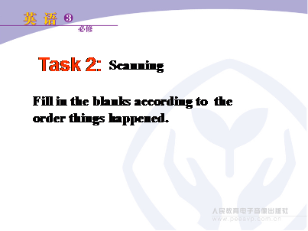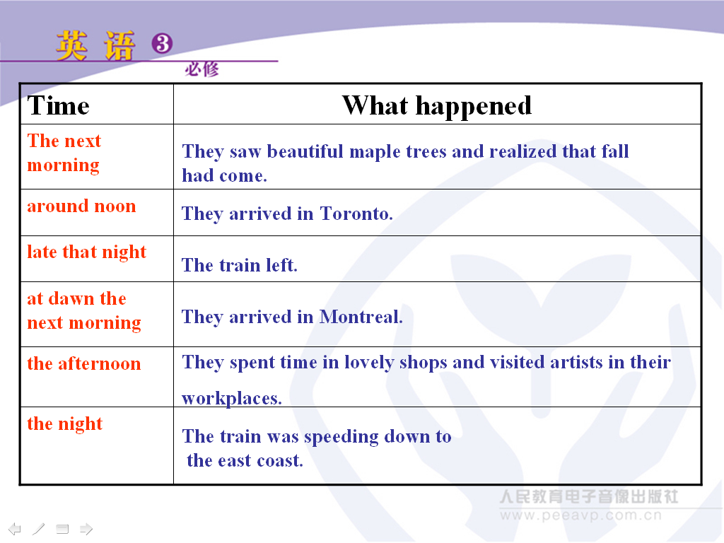

设计意图：使用找读策略，让学生根据时间线索分析文章，这样能够很快理清思路。
2. 细读
了解文章的结构框架之后，学生仔细阅读文章，继续完成三个任务。
1）任务三：回答问题
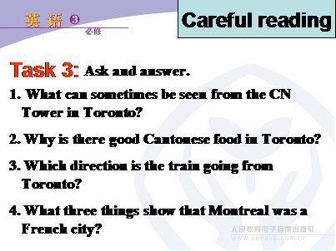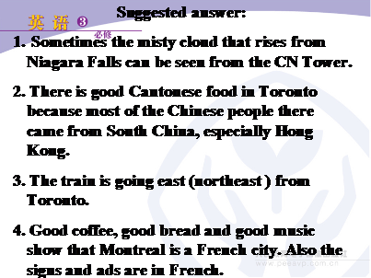

设计意图：这四个问题意在考查学生对文章细节的掌握程度。引导学生通过问题中的关键字眼找到文章相应位置，从而找到答案，完成任务。
2) 任务四：填充表格
设计意图：让学生完成这个表格，将所有关于多伦多和蒙特利尔的信息分别列出来，培养学生整合信息的能力，也为下一个任务做铺垫。
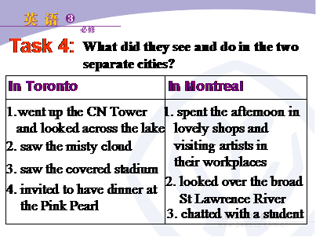

3）任务五：填空
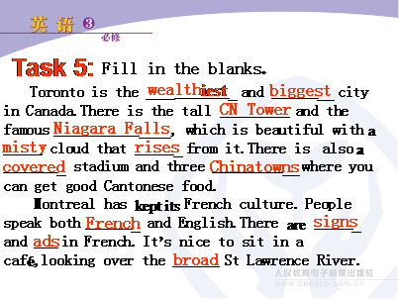

设计意图：参考上个任务完成的表格让学生独立完成填空，为培养学生总结概括文章的能力打下基础。同时教师可以了解学生对全文的掌握程度，学生也可以自我评估对文章的理解情况。
步骤四 阅读 (pp. 73-74)
1. 导入
看课本74页的图片，让学生猜测这是在加拿大的什么地方。
看到狗拉雪橇、摩托雪橇、北极熊和厚重的雪，学生能够猜测到是非常寒冷的地方，而且靠近北极。教师给出答案，引入主题：这是加拿大的另一个城市伊卡卢伊特(IQALUIT)。

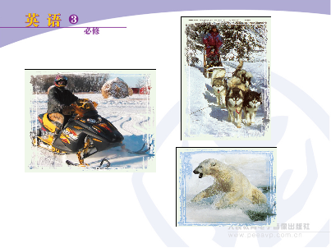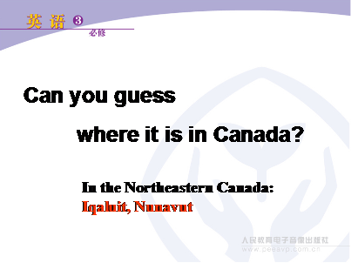

设计意图：培养学生的观察能力和分析推理能力。通过直观生动的图片，让学生身临其境， 吸引他们的注意力，激发他们的学习兴趣。
2. 阅读
1）任务一：让学生找读(scanning)，回答5个问题，然后总结文章大意。
用5个W (who, what, where, when, why) 和1个H (how) 提出问题。学生回答这五个问题后，总结文章的大意：The reporter, Beth Allen went to Iqaluit on a snowmobile in order to write a story for her newspaper about the place in January.
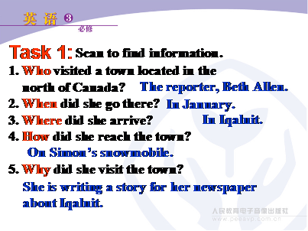

2) 任务二：让学生完成表格，比较作者的想法与他亲身感受到的事实之间的差别。
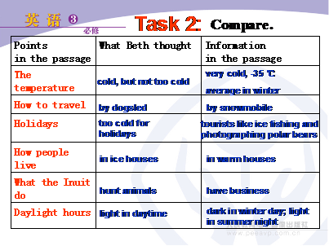

设计意图：本文介绍了加拿大的北部城市Iqaluit，拓展了学生的视野，使学生对加拿大有个更全面的了解。设计的两个任务训练学生找读、对比等阅读技巧，训练学生使用5W1H抓住文章大意。文章蕴含着“眼见为实”的道理，有利于学生养成实地调查的良好习惯。
步骤五 讨论
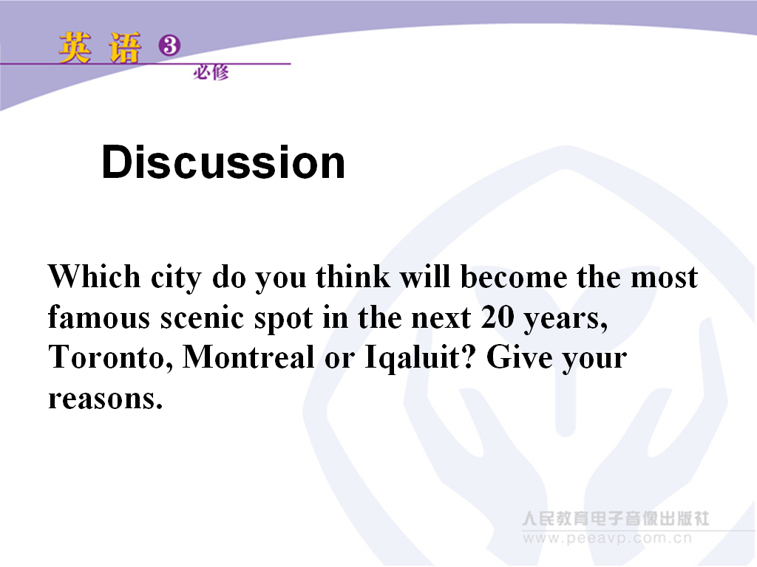
今天学了两篇阅读，了解了加拿大三个城市后，让学生讨论：你认为20年后，哪个城市将是人们最喜欢的旅游景点？
设计意图：调动学生的兴趣，激发他们的想象力和综合分析能力，培养发散性思维能力，让学生整合文章信息，在讨论任务中，积极参与语言实践，综合运用所学语言知识和技能。
步骤六 作业
1. 朗读课文。
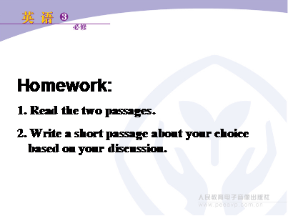
2. 写一篇短文，就上面讨论的话题谈谈自己的选择和理由。
设计意图：通过两节课阅读输入的铺垫，学生对加拿大有了更深层次的了解，在课堂上学生已经就话题进行了小组讨论，为了让不同层次和不同学习类型的学生都有所收获，写一篇短文谈谈自己的看法，培养学生研究思考的能力。

